# CEP-CCIT FAKULTAS TEKNIK UNIVERSITAS INDONESIA

**PERANCANGAN APLIKASI ANALISIS DATA POLIS DENGAN ALGORITMA K-MEANS CLUSTERING MELALUI PLATFORM WEB**

# MAKALAH PROYEK AKHIR DATA ANALYTICS PROJECT

**Keisha Farin Adhaira 2113020216**

# PROGRAM TEKNOLOGI INFORMASI EKONOMI SYARIAH DEPOK

**AGUSTUS 2023**

# CEP-CCIT FAKULTAS TEKNIK UNIVERSITAS INDONESIA

**PERANCANGAN APLIKASI ANALISIS DATA POLIS DENGAN ALGORITMA K-MEANS CLUSTERING MELALUI PLATFORM WEB**

# MAKALAH PROYEK AKHIR DATA ANALYTICS PROJECT

**Diajukan sebagai salah satu syarat kelulusan dari Program Profesional**

# 2 Tahun Bidang Teknologi Informasi CEP-CCIT FTUI

**Keisha Farin Adhaira 2113020216**

# TIES

**PROGRAM TEKNOLOGI INFORMASI EKONOMI SYARIAH DEPOK**

# AGUSTUS 2023

# HALAMAN PERNYATAAN ORISINALITAS

## Makalah proyek akhir *Data Analytics* ini adalah hasil karya saya sendiri, dan semua sumber baik yang dikutip maupun dirujuk

**telah saya nyatakan dengan benar**

Nama : Keisha Farin Adhaira

No registrasi 2113020216

Tanda tangan :

Tanggal : 15 Agustus 2023

# HALAMAN PENGESAHAN

Makalah ini diajukan oleh :

Nama : Keisha Farin Adhaira

No registrasi 2113020216

Program Studi : TIES

Judul Makalah : Perancangan Aplikasi Analisis Data Polis Dengan Algoritma K-Means Clustering Melalui Platform Web.

**Telah berhasil dipertahankan di hadapan Penguji dan diterima sebagai bagian persyaratan yang diperlukan untuk memenuhi syarat kelulusan pada Program Profesional 2 Tahun Bidang Teknologi Informasi, CEP-CCIT FTUI.**

# PENGUJI

Pembimbing : Tri Agus Riyadi S.Kom, M.Kom ( )

Penguji : Muhammad Riza Iqbal ( )

Ditetapkan di :

Tanggal :

# KATA PENGANTAR

Puji syukur saya panjatkan kepada Tuhan Yang Maha Esa, karena atas berkat dan rahmat-Nya, saya dapat menyelesaikan makalah ini. Penulisan makalah ini dilakukan dalam rangka memenuhi salah satu syarat kelulusan pada program Teknologi Informasi Ekonomi Syariah CEP-CCIT FTUI. Saya menyadari bahwa tanpa bantuan dan bimbingan dari berbagai pihak, dari masa perkuliahan sampai pada penyusunan makalah ini, sangatlah sulit bagi saya untuk menyelesaikan makalah ini. Oleh karena itu, saya mengucapkan terima kasih kepada:

1. Allah SWT yang telah memudahkan dan melancarkan susunan tugas akhir ini sehingga dapat menyelesaikan dengan baik.
2. Orang Tua dan Keluarga yang telah memberikan bantuan dan dukungan dalam menyusun tugas akhir.
3. Bapak Tri Agus Riyadi S.Kom, MT, selaku dosen pembimbing yang telah menyediakan waktu, tenaga dan pikiran untuk mengarahkan saya dalam menyusun makalah ini.
4. Serta teman-teman dan sahabat yang telah membantu dalam menyusun makalah ini.

Akhir kata, saya berharap Tuhan Yang Maha Esa berkenan membalas segala kebaikan semua pihak yang telah membantu. Semoga makalah ini membawa manfaat bagi pengembangan ilmu.

Depok, 15 Agustus 2023 Keisha Farin Adhaira

Nama : Keisha Farin Adhaira No registrasi : 2113020216

Judul : “Perancangan Aplikasi Analisis Data Polis Dengan Algoritma K-Means Clustering Melalui Platform Web”

Pembimbing : Tri Agus Riyadi S.KOM , MT

Tesis ini membahas tentang perancangan dan implementasi aplikasi web untuk manajemen data analis, dengan fokus pada meningkatkan efisiensi operasional dan kualitas keputusan bisnis. Di tengah pertumbuhan pesat dalam analisis data dan pentingnya informasi yang akurat untuk pengambilan keputusan, kebutuhan akan solusi teknologi yang canggih untuk mengelola dan memanfaatkan data analis menjadi semakin penting. Penekanan diberikan pada kemudahan penggunaan dan fungsionalitas yang dirancang untuk mendukung aktivitas sehari-hari analis, seperti pengumpulan, penyimpanan, dan akses data yang lebih cepat.

Kata Kunci:

data, data analis, pengambil keputusan.

Name : Keisha Farin Adhaira Registration no. 2113020216

Title : “Design of Policy Data Analysis Application Using K-Means Clustering Algorithm Via Web Platform”

Counsellor : Tri Agus Riyadi S.KOM , MT

This thesis discusses the design and implementation of web applications for management data analysts, with a focus on improving operational efficiency and the quality of business decisions. Amidst the rapid growth in data analytics and the importance of accurate information for decision making, the need for sophisticated technology solutions to manage and leverage data analysts is becoming ever more important. Emphasis is placed on ease of use and functionality designed to support analysts' day-to-day activities, such as faster data collection, storage, and access.

Key words:

data, data analyst, decision maker.

# DAFTAR ISI

HALAMAN PERNYATAAN ORISINALITAS III

HALAMAN PENGESAHAN IV

KATA PENGANTAR V

ABSTRAK VI

ABSTRACT VII

BAB I 1

PENDAHULUAN 1

* 1. LATAR BELAKANG 1
  2. RUANG LINGKUP MASALAH 1
  3. BATASAN MASALAH 2
  4. TUJUAN PENULISAN 2
  5. METODOLOGI PENULISAN 2
  6. SISTEMATIKA PENULISAN 2

BAB II 4

TINJAUAN PUSTAKA 4

* 1. DATA ASURANSI 4
     1. Penanggung dan Tertanggung 4
     2. Polis Asuransi 4
     3. Premi Asuransi 5
     4. Klaim Asuransi 5
     5. Uang Pertanggungan dan Santunan 5
  2. DATABASE 5
  3. WEBSITE 6
  4. MACHINE LEARNING 6
     1. Supervised Learning (Pembelajaran Terarah) 6
     2. Unsupervised Learning (Pembelajaran Tak Terarah) 6
  5. PHP 7
  6. FRAMEWORK CI4 7
  7. XAMPP 7
  8. MYSQL 8
  9. VISUAL STUDIO CODE 8
  10. JENIS TIPE DATA 8
  11. METODE DATA MINING 9
  12. PYTHON 10
  13. GOOGLE COLAB 11
  14. UML (UNIFIED MODELLING LANGUAGE) 11
      1. USE CASE DIAGRAM 12
      2. CLASS DIAGRAM 13
      3. OBJECT DIAGRAM 13

BAB III 18

HASIL DAN ANALISIS PERMASALAHAN 18

* 1. GAMBARAN SISTEM 18
  2. UML (UNIFIED MODELING LANGUAGE) 18
     1. USE CASE DIAGRAM 18

3.2.1.1 Use Case 18

* + 1. ACTIVITY DIAGRAM 19
       1. Login User 19
       2. Login Staff 19
       3. User Input File 20
       4. Staff Output File 20
       5. User Edit File 21
       6. User Delete File 21
       7. Staff Input Visualisasi 22
       8. User Export PDF 22
       9. Staff Export Excel 22
  1. HASIL INTERFACE 23
     1. MENYIAPKAN APLIKASI PENDUKUNG 23
     2. INTERFACE REGISTER 24
     3. INTERFACE LOGIN 24
     4. INTERFACE HALAMAN UTAMA 25
     5. INTERFACE INPUT DATASET USER 25
     6. INTERFACE VISUALISASI USER 26
     7. INTERFACE LOGIN 26
     8. INTERFACE LIST USERS 27
     9. INTERFACE DATASET ADMIN 27
     10. ANALISIS ALGORITMA K-MEANS CLUSTERING 27
     11. INTERFACE VISUALISASI ADMIN 33
     12. TAMPILAN PDF 34
     13. TAMPILAN TABLEAU 34

BAB IV 35

KESIMPULAN DAN SARAN 35

DAFTAR PUSTAKA 38

**DAFTAR TABLE**

Table 1. Use Case Diagram 12

Table 2. Class Diagram 13

Table 3. Object Diagram 13

Table 4. Squence Diagram 14

Table 5. Activity Diagram 14

Table 6. Collaboration Diagram 15

Table 7. Statechart Diagram 15

Table 8. Component Diagram 16

Table 9. Deployment Diagram 16

# DAFTAR GAMBAR

Figure 1. Use Case Diagram 18

Figure 2. Login User 19

Figure 3. Login Staff 19

Figure 4. User Input File 20

Figure 5. Staff Output File 20

Figure 6. User Edit File 21

Figure 7. User Delete File 21

Figure 8. Staff Input Visualisasi 22

Figure 9. User Export PDF 22

Figure 10. Staff Export Excel 23

Figure 11. XAMPP 23

Figure 12. Interface Register 24

Figure 13. Interface Login 24

Figure 14. Interface Halaman Utama 25

Figure 15. Interface Input Dataset User 25

Figure 16. Interface Visualisasi User 26

Figure 17. Interface Login 26

Figure 18. Interface List Users 27

Figure 19. Interfaec Dataset Admin 27

Figure 20. Plot Clustering 3 29

Figure 21. Plot Clustering 6 32

Figure 22. Interface Visualisasi Admin 33

Figure 23. Tampilan PDF 34

Figure 24. Tampilan Tableau 34

# BAB I PENDAHULUAN

## Latar Belakang

Seiring berkembangnya zaman, semakin hari semakin berkembang pada teknologi. Perkembangan teknologi disertai ilmu pengetahuan juga telah menjadi suatu hal yang sangat dibutuhkan, terutama dalam perkembangan setiap perusahaan atau dunia usaha baik pemerintah maupun swasta. Salah satu hasil karya dari kemajuan bidang teknologi adalah memberikan ide ataupun saran untuk berkembangnya perusahaan dan mempermudah para karyawan.

Demi tercapainya tujuan makalah tugas akhir ini ini, peniliti harus memperhatikan masalah pengelolaan data termasuk menginput, menyimpan, menyusun, mendapatkan, memanipulasi data dalam berbagai cara untuk menghasilkan informasi yang berkulitas, yaitu informasi yang relevan, akurat dan tepat waktu yang digunakan untuk keperluan bisnis. Peran yang dapat di berikan oleh tekonologi adalah mempermudah dan membantu menginput file data, hasil analisis dan hasil visualisasi dari data tersebut.

Sistem yang telah dibuat oleh peniliti adalah ingin mempermudah, meningkatkan dan memperlancar para karyawan ataupun pegawai perusahaan agar lebih efektif dan efisien untuk menyimpan file, menganalisis dan memvisualisasikan data pada satu tempat untuk mencapai tujuan yang sangat optimal. Agar data-data tersebut tidak ada lagi yang tersebar di aplikasi atau file lain. Maka dari itu, peniliti tertarik dengan membuat web untuk input file dataset lalu di analisis dan kemudian di upload hasil visualisasinya menjadi satu.

## Ruang Lingkup Masalah

Berdasarkan latar belakang yang telah diuraikan, dapat dirumuskan masalah pada penilitian tersebut yaitu dengan membuat web aplikasi untuk mempermudah dan membantu para karyawan dalam penginputan file dataset, lalu di analisis dengan algoritma yang sesuai, kemudian di upload di web tersebut yang telah di visualisasi.

## Batasan Masalah

Batasan masalah pada project saya ini adalah hanya menyediakan file dataset satu dari perusahaan magang, sehingga informasi yang didapatkan hanya sebatas untuk mencoba menganalisis dataset dengan algoritma pada python menggunakan Goggle Colab dan visualisasi dataset dengan Tableau dari web tersebut, lalu diupload hasil visualisasi dataset tersebut di web.

## Tujuan Penulisan

* + 1. Menyelesaikan tugas akhir perkulihan di CEP-CCIT FTUI.
    2. Sebagai persyaratan untuk kelulusan di CEP-CCIT FTUI.
    3. Mengeksplorasi data interaktif dengan pengumpulan analisis algoritma dan visualisasi tableau melalui platform web.

## Metodologi Penulisan

Berdasarkan tujuan penulisan makalah ini, dalam proses analisis data menggunakan beberapa metode sebagai berikut :

* + 1. Metode K-Means Clustering

Algoritma ini di desain untuk memungkinkan kita mengelompokkan data ke dalam grup yang berbeda dengan cara yang lebih mudah berdasarkan variabel tertentu tanpa perlu melakukan proses training. Hal ini karena k-means clustering merupakan algoritma unspervised learning berbasis centroid, dimana setiap cluster diasosiasikan dengan centroid.

Tujuan utama dari algoritma ini adalah untuk meminimalkan jumlah kontribusi dan jumlah klaim antara titik data dengan cluster yang sesuai. Peniliti disini memakainya untuk menganalisa dataset yang ada, untuk mengcluster rata- rata dari jumlah kontribusi dan jumlah klaim per cabangnya.

## Sistematika Penulisan

* **Bab 1**: Pendahuluan

Bab ini berisi latar belakang, ruang lingkup masalah, batasan masalah, tujuan penulisan, metodologi penulisan dan sistematika penulisan.

* **Bab 2** : Tinjauan Pustaka

Bab ini berisi teori-teori dan informasi pendukung yang relevan berkaitan dengan penelitian ini.

* **Bab 3** : Hasil dan Analisis Permasalahan

Bab ini berisi tentang rancangan aplikasi, gambaran dan hasil fitur-fitur yang terdapat pada Web aplikasi untuk Eksplorasi data interaktif: pengumpulan analisis algoritma dan visualisasi tableau melalui platform web.

* **Bab 4** : Kesimpulan dan Saran

Bab ini **b**erisi tentang kesimpulan terhadap hasil penelitian dan saran untuk objek tempat penelitian serta saran untuk penelitian selanjutnya guna pengembangan sistem kedepannya.

### Daftar Pustaka

Berisi sumber-sumber makalah ini.

### Lampiran

Berisi lampiran dari makalah ini.

# BAB II TINJAUAN PUSTAKA

## Data Asuransi

Asuransi adalah bentuk perjanjian antara kedua belah pihak, yaitu Tertanggung dan Penanggung, di mana Tertanggung membayar sebuah iuran kepada Penanggung demi mendapatkan bentuk ganti rugi atas risiko finansial yang dapat terjadi secara tak terduga.Dalam konteks dunia yang sudah modern, Penanggung berarti perusahaan asuransi yang ada, sementara Tertanggung adalah nasabahnya. Menurut UU Republik Indonesia No. 40 Tahun 2014 tentang Perasuransian:

“Asuransi adalah perjanjian antara dua pihak, yaitu perusahaan asuransi dan pemegang polis, yang menjadi dasar bagi penerimaan premi oleh perusahaan asuransi sebagai imbalan untuk:

1. Memberikan penggantian kepada tertanggung atau pemegang polis karena kerugian, kerusakan, biaya yang timbul, kehilangan keuntungan, atau tanggung jawab hukum kepada pihak ketiga yang mungkin diderita tertanggung atau pemegang polis karena terjadinya suatu peristiwa yang tidak pasti; atau
2. Memberikan pembayaran yang didasarkan pada meninggalnya tertanggung atau pembayaran yang didasarkan pada hidupnya tertanggung dengan manfaat yang besarnya telah ditetapkan dan/atau didasarkan pada hasil pengelolaan dana.

” Terdapat lima unsur dalam asuransi yang perlu kamu ketahui, yaitu penanggung dan tertanggung, polis, premi, klaim, serta santunan atau uang pertanggungan asuransi, sebagai berikut :

## Penanggung dan Tertanggung

Istilah paling dasar dalam asuransi adalah penanggung dan tertanggung. Penanggung biasanya adalah perusahaan asuransi. Sementara, tertanggung adalah pihak yang menggunakan jasa asuransi tersebut. Tertanggung dalam polis adalah orang itu sendiri atau atas nama orang lain.

## Polis Asuransi

Polis Asuransi adalah istilah untuk menyebut kontrak perjanjian kerjasama secara tertulis antara Perusahaan Penyedia Asuransi (Penanggung Asuransi) dengan nasabah 9

Pemegang Polis. Semua kontrak Asuransi, apakah itu Asuransi Jiwa, Asuransi Kesehatan hingga Asuransi Kerugian, disebut dengan Polis Asuransi.

## Premi Asuransi

Premi asuransi adalah sejumlah dana yang akan ditarik oleh perusahaan asuransi. Jumlah dana tersebut tergantung kriteria yang ditetapkan oleh perusahaan asuransi dan kondisi anggaran nasabah.

## Klaim Asuransi

Klaim asuransi adalah ganti rugi atau jaminan finansial atas manfaat asuransi sesuai dengan yang tertulis dalam polis. Bila ada nasabah yang mengalami kerugian finansial tertentu yang tertuang dalam polis, maka mereka bisa mengajukan klaim. Nantinya, perusahaan akan membayarkan jumlah tertentu yang sudah disepakati sejak awal.

## Uang Pertanggungan dan Santunan

Dari sejumlah dana yang akan diterima oleh tertanggung tersebut disebut sebagai uang pertanggungan atau santunan. Jadi prosesnya nasabah membayar premi → terjadi kerugian → nasabah mengajukan klaim. Lalu, perusahaan asuransi akan memberikan uang pertanggungan pada nasabah.

## Database

Database adalah sekumpulan data yang dikelola berdasarkan ketentuan tertentu yang saling berkaitan sehingga memudahkan dalam pengelolaannya. Dihimpun dari berbagai sumber, secara sederhana, database atau basis data merupakan sekumpulan data atau informasi yang tersimpan secara sistematis. Database memiliki peran penting dalam perangkat untuk mengumpulkan informasi, data, atau file secara terintegrasi. Database membuat penyimpanan dan pengelolaan data menjadi lebih efisien. Adapun contoh database dapat dilihat dari pengembangan situs web. Database berwujud tabel yang terdiri dari kolom dan baris yang memuat atribut dan nilai tertentu. Adapun jumlah kolom dan baris dalam suatu database tergantung pada jumlah kategori informasi yang perlu disimpan.

## Website

Website adalah kumpulan halaman web yang saling terhubung dan dapat diakses melalui internet. Website biasanya berisi informasi atau konten yang ditampilkan dalam berbagai format seperti teks, gambar, audio, dan video. Website dapat digunakan untuk berbagai tujuan, mulai dari menyediakan informasi tentang perusahaan atau produk hingga menjadi platform untuk berkomunikasi dan berbagi pendapat. Tidak hanya itu, website juga dapat digunakan sebagai alat pemasaran dan promosi.

## Machine Learning

Cabang dari artificial intelligence yang membantu sistem beradaptasi dengan kemampuan manusia, sehingga sistem tersebut dapat belajar dengan sendirinya tanpa arahan dari pengguna. Pembelajaran mesin dikembangkan berdasarkan ilmu statistika, *data mining,* dan matematika guna memudahkan mesin untuk menganalisa data tanpa pemrograman ulang. Ada dua jenis *machine learning*, diantaranya adalah:

* + 1. ***Supervised Learning* (Pembelajaran Terarah)**

Disebut *“supervised”* karena dalam pendekatan ini, *machine learning* dilatih untuk mengenali pola antara *input* data dan label *output.* Pembelajaran yang diawasi menggunakan informasi sebagai *input* dan data berlabel sebagai *output.* Metode ini memasukkan *input* dengan *output* yang diketahui. Sekarang mesin dapat memeriksa hubungan dan ketergantungan antara data, membandingkan *output* actual dengan *output* yang diharapkan, dan membuat perubahan jika ada perbedaan. Dengan cara ini, mesin dapat memeriksa keakuratan pengoperasiannya.

* + 1. ***Unsupervised Learning* (Pembelajaran Tak Terarah)**

Dalam algoritma *unsupervised learning,* sebuah data tidak memiliki label eksplisit. Tidak seperti *supervised learning*, *unsupervised learning* adalah jenis pembelajaran yang hanya memiliki variabel *input* dan tidak ada variabel output yang terkait. Tujuan dari pembelajaran mesin ini adalah untuk memodelkan struktur data dan menyimpulkan fungsi yang menjelaskan data. *Unsupervised learning* adalah jenis algoritma pembelajaran mesin yang digunakan untuk memperoleh informasi dari kumpulan data. Metode ini mengkaji data hanya berdasarkan kedekatannya, atau yang biasa disebut dengan *clustering.*

## PHP

Bahasa Pemograman PHP ditemukan pada tahun 1994 oleh Rasmus Lerdorf versi pertama PHP tidak dirilis ke publik, melainkan digunakan oleh Rasmus Lerdorf untuk melacak siapa saja yang melihat resume onlinenya pada homepage websitenya. Versi pertama yang digunakan oleh kebanyakan orang tersedia sekitar awal tahun 1995 dan dikenal sebagai Personal Home Page Tools.

PHP merupakan singkatan dari PHP : Hypertext Preprocessor adalah salah satu Bahasa scripting open source yang banyak digunakan oleh Web Developer untuk pengembangan Web. PHP banyak digunakan untuk membuat banyak project seperti Grafik Antarmuka (GUI), Website Dinamis, dan lain-lain.

## Framework CI4

Codeigniter adalah salah satu framework PHP yang ringan dan bersifat *open- source*. Framework ini memungkinkan Anda untuk mengembangkan aplikasi web dengan fitur lengkap secara lebih cepat. Hal itu berkat dukungan library yang beragam. CodeIgniter 4 merupakan pengembangan dari versi sebelumnya, yaitu CodeIgniter 3. Versi terbaru ini hanya mendukung PHP versi 7.3 ke atas. Jadi, Anda perlu menggunakan versi PHP yang sesuai sebelum mencoba CodeIgniter 4. Masih dengan konsep *Model-View-Controller* (MVC), CodeIgniter 4 menawarkan antarmuka dan struktur project yang sederhana. Sehingga, penulisan kode pemrograman bisa lebih konsisten dan terstruktur.

## XAMPP

XAMPP adalah *software open source* berbasis *web server* yang berisi berbagai program. Aplikasi ini mendukung berbagai sistem operasi seperti Linux, Windows, MacOS, dan Solaris. Fungsi XAMPP adalah sebagai server local atau localhost, di dalamnya sudah mencakup program Apache, MySQL dan PHP.

Kemunculan XAMPP diawali dengan adanya kesulitan dalam menginstall Apache dan jika akan menambahkan dukungan PHP dan MySQL. Hal ini kemudian menjadikan munculnya XAMPP, sebagai aplikasi untuk mempermudah developer yang membutuhkan web server di localhost hanya dengan satu aplikasi.

## MySQL

MySQL adalah sebuah DBMS (*Database Management System*) menggunakan perintah SQL (*Structured Query Language*) yang banyak digunakan saat ini dalam pembuatan aplikasi berbasis website. MySQL dibagi menjadi dua lisensi, pertama adalah Free Software dimana perangkat lunak dapat diakses oleh siapa saja. Kedua adalah Shareware dimana perangkat lunak berpemilik memiliki batasan dalam penggunaannya.

MySQL termasuk ke dalam RDBMS (*Relational Database Management System*). Sehingga, menggunakan tabel, kolom, baris, di dalam struktur database -nya. Jadi, dalam proses pengambilan data menggunakan metode relational database serta menjadi penghubung antara perangkat lunak dan database server.

## Visual Studio Code

Sebuah code editor yang bisa Anda gunakan di semua desktop. Software ini juga bisa Anda gunakan di semua operating system, seperti Windows, Linux, Mac. Code editor ini dibuat dan dikembangkan oleh Microsoft. Jika dilihat dari segi fungsi, maka text editor yang satu ini merupakan sebuah software yang cukup powerfull namun tetap ringan ketika digunakan.

Software ini juga cukup penting untuk dipakai untuk membuat dan mengedit source code dari berbagai bahasa pemrograman, seperti JavaScript ataupun Node.js. Sebagai text editor, software ini juga bisa Anda gunakan untuk mengedit source code dari berbagai bahasa lain seperti PHP, Python, ataupun .NET. Salah satu alasannya, karena software ini memiliki ekosistem yang cukup luas dan tersedia banyak ekstension.

## Jenis Tipe Data

Berikut merupakan jenis jenis tipe data yang sering digunakan :

1. **Integer :** Integer merupakan salah satu tipe data pada database yang berupa bilangan bulat. Tipe data ini sering digunakan dalam database khususnya yang berkaitan dengan bilangan bulat.
2. **Array :** Array merupakan kumpulan dari tipe data, didalamnya memiliki banyak nilai. Jadi dapat dikatakan array merupakan tipe data yang terdiri dari beberapa

kumpulan tipe data.

1. **Float :** Float dapat di katakan juga bilangan yang berkoma(,) tapi dalam pemrogramannya tidak menggunakan titik(.).
2. **String :** String merupakan tipe data yang berupa karakter. Didalamnya berupa teks atau kata.
3. **Boolean :** Merupakan tipe data yang bernilai True or False. Tipe data boolean biasanya digunakan untuk logika, seperti pada kondisi if atau looping (pengulangan).
4. **Object :** Tipe data objek dapat berupa bilangan, fungsi .

## Metode Data Mining

Secara umum, praktik data mining dilakukan melalui sejumlah metode berikut :

* Classification

Digunakan untuk mengelompokkan item-item di dalam kumpulan data ke dalam kelas atau grup yang berbeda. Tujuannya adalah untuk membantu memprediksi perilaku entitas di dalam grup secara akurat. Contohnya :

* + Decision Trees :

Salah satu cara data processing dalam memprediksi masa depan dengan cara membangun klasifikasi atau regresi model dalam bentuk struktur pohon.

* + Naïve Bayes :

Metode untuk masalah klasifikasi yang didasarkan pada teorema probabilitas Bayes.

* + K-Nearest Neighbour :

Salah satu algoritma klasifikasi yang mengelompokkan data dalam bentuk gambar atau label. kNN tidak sama dengan K-Means, dimana K-Means sering digunakan untuk Clustering sementara kNN digunakan untuk klasifikasi.

* Clustering

Metode ini pengelompokkan dilakukan berdasarkan kemiripan *item* data. Grup- grup yang berbeda memiliki objek yang tidak mirip atau tidak berkaitan. Metode ini disebut juga segmentasi data karena sebagian besar porsi data dijadikan ke dalam grup-grup berdasarkan kesamaan. Contohnya :

* + K-Means

Mengelompokkan beberapa data ke dalam kelompok yang menjelaskan data dalam satu kelompok memiliki karakteristik yang sama dan memiliki karakteristik yang berbeda dengan data yang ada di kelompok lain.

* + K-Medoids

Metode cluster non hirarki yang merupakan varian dari metode K-Means.

* Association

Digunakan untuk menjadi hubungan antara dua atau lebih item dengan mengidentifikasi pola-pola tersembunyi di dalam kumpulan data. Biasanya, metode ini digunakan untuk memprediksi perilaku pelanggan ketika berbelanja—apakah mereka tertarik untuk membeli barang lain. Contohnya :

* + Apriori

Salah satu algoritma unsupervised pada data mining, khususnya pada tugas asosiasi.

* + Koefisien Korelasi

Ilmu statistik yang biasa digunakan untuk mempelajari hubungan antara variabel.

* Regression

Untuk mencari pola dan menentukan sebuah nilai numerik. Dengan begitu, Anda dapat mengidentifikasi kemungkinan variabel tertentu mengingat adanya variabel lain

* + Regresi Linear

Teknik analisis data yang memprediksi nilai data yang tidak diketahui dengan menggunakan nilai data lain yang terkait dan diketahui.

## Python

Python adalah salah satu bahasa pemrograman yang dapat melakukan eksekusi sejumlah instruksi multi guna secara langsung (interpretatif) dengan metode orientasi objek (Object Oriented Programming) serta menggunakan semantik dinamis untuk memberikan tingkat keterbacaan syntax. Sebagian lain mengartikan Python sebagai

bahasa yang kemampuan, menggabungkan kapabilitas, dan sintaksis kode yang sangat jelas, dan juga dilengkapi dengan fungsionalitas pustaka standar yang besar serta komprehensif. Walaupun Python tergolong bahasa pemrograman dengan level tinggi, nyatanya Python dirancang sedemikian rupa agar mudah dipelajari dan dipahami.

Python sendiri menampilkan fitur-fitur menarik sehingga layak untuk Anda pelajari. Pertama, Python memiliki tata bahasa dan script yang sangat mudah untuk dipelajari. Python juga memiliki sistem pengelolaan data dan memori otomatis. Selain itu modul pada Python selalu diupdate. Ditambah lagi, Python juga memiliki banyak fasilitas pendukung. Python banyak diaplikasikan pada berbagai sistem operasi seperti Linux, Microsoft Windows, Mac OS, Android, Symbian OS, Amiga, Palm dan lain-lain.

## Google Colab

Google Colab adalah salah satu environment Python yang memiliki format notebook. Begitu kita melihat penampilan dari Google Colab pertama kali, kita akan langsung mengetahui jika Google Colab memiliki tampilan yang sangat mirip dengan Jupyter Notebook. Bahkan disebutkan bahwa Google Colab adalah Jupyter notebook yang dijalankan secara online dan gratis.

Untuk menjalankan Google Colab, kita bisa melalui google drive. Cara nya sangat mudah, kita cukup login ke Google Drive, kemudian pilih kotak yang berisi tulisan New dengan tanda tambah di sampingnya yang berada di sebelah kiri. Selanjutnya akan muncul tampilan produk Google yang umum digunakan, seperti Google Docs, Google Sheet, Google Slides, dan Google Form. Untuk mendapatkan Google Colab, maka kita bisa pilih bagian “More” dan kita akan menemukan Google Colaboratory yang kita butuhkan. Setelah di klik, kita akan langsung berhadapan dengan tampilan yang persis seperti Jupyter notebook.

## UML (Unified Modelling Language)

Menurut Rosa Dan Shalahuddin (2015:133) “UML (Unified Modelling Language) adalah salah satu standar bahasa yang banyak digunakan didunia industri untuk mendefinisikan requirement, membuat analisis dan desain, serta menggambarkan

arsitektur dalam pemrograman berorientasikan objek. Sedangkan menurut Ariani R. Sukamto dalam Taufik (2017) “UML merupakan bahasa visual untuk pemodelan dan komunikasi mengenai sebuah sistem dengan menggunakan diagram teks-teks pendukung”.

Jadi, UML (Unified Modeling Language) dapat diartikan sebagai bahasa visual untuk menggambarkan definisi-definisi tentang requirement, membuat analisis dan desain serta menggambar arsitektur dalam pemrograman berorientasikan objek dengan menggunakan teks-teks pendukung. Menurut Rosa dan Shalahuddin (2015: 140) UML ini terdiri dari 13 macam diagram. Diagram yang dimaksud adalah Use Case, Class, Object, Package, Sequence, Collaboration, Activity, Statechart, Component, Deployment.

## Use Case Diagram

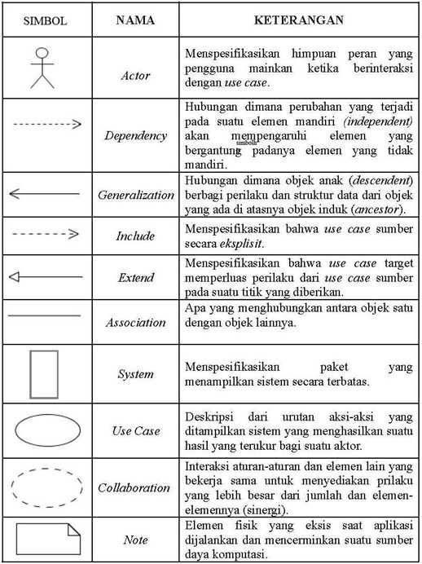Use case diagram merupakan pemodelan untuk kelakuan sistem informasi yang akan dibuat. Use case bekerja dengan mendeskripsikan tipikal interaksi antara user sebuah sistem dengan sistemnya sendiri melalui sebuah cerita bagaimana sistem itu dipakai.

***Table 1. Use Case Diagram***

## Class Diagram

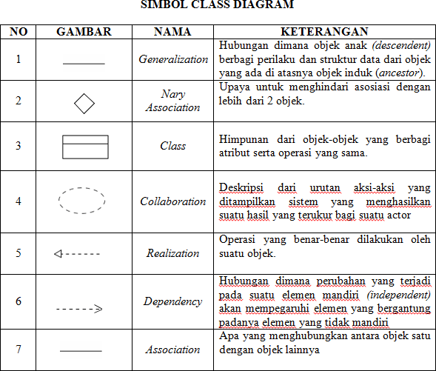Class Diagram adalah diagram yang digunakan untuk mempresentaksikan kelas, komponen-komponen kelas dan hubungan antara masing-masing kelas”. Diagram kelas atau class diagram menggambarkan struktur sistem dalam hal mendefinisikan kelas-kelas yang akan dibuat untuk membantun sistem. Dalam diagram kelas, ada dua istilah yang perlu diketahui, yaitu atribut dan operasi.

## Object Diagram

***Table 2. Class Diagram***

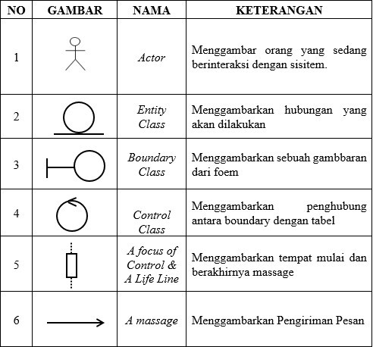Objek diagram adalah suatu diagram yang berfungsi untuk mengatur atribut,objek dan hubungan antara contoh dalam diagram, diagram objek juga dapat menampilkan struktur model sistem dalam waktu tertentu. Objek diagram berasal dari kelas diagram, sehingga diagram objek tergantung pada diagram kelas.

***Table 3. Object Diagram***

## Squence Diagram

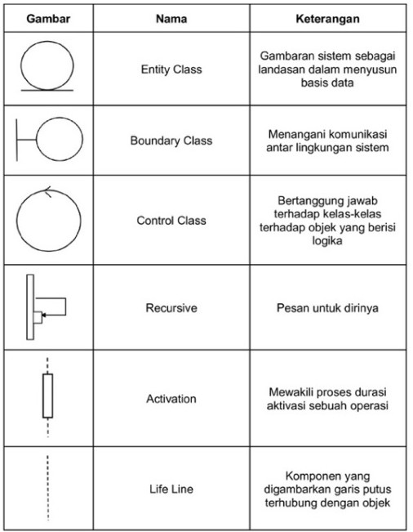Pada jenis pemograman berbasis objek (object oriented) misalkan dengan bahasa Java, digunakan pemodelan UML. Pada sequence diagram menggambarkan aliran pengiriman pesan yang terjadi di aplikasi, sebagai bentuk interaksi dengan pengguna (user).

***Table 4. Squence Diagram***

## Activity Diagram

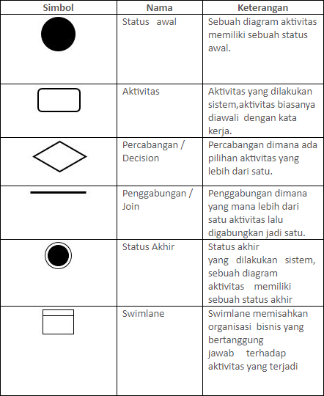Diagram aktivitas atau activity diagram adalah menggambarkan aliran kerja atau aktifitas dari sebuah sistem atau proses bisnis atau menu yang ada pada perangkat lunak. Diagram aktifitas menggambarkan aktifitas sistem bukan apa yang dilakukan oleh aktor.

***Table 5. Activity Diagram***

## Collaboration Diagram

Collaboration diagram menurut Munawar (2005: 101) adalah perluasan dari objek diagram. Objek diagram menunjukkan objek-objek yang hubungannya satu dengan yang lain. Collaboration diagram menunnjukkan mesage-message objek yang dikirim satu sama lain. Collaboration Diagram mengelompokan message pada kumpulan diagram sekuen menjadi sebuah diagram.

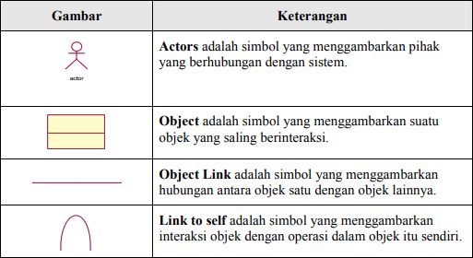

***Table 6. Collaboration Diagram***

## Statechart Diagram

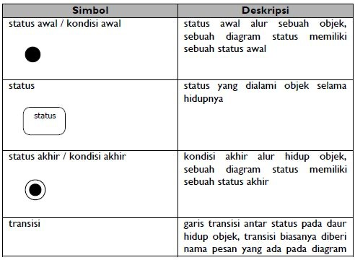Diagram statechart atau statechart diagram menyediakan sebuah cara untuk memodelkan bermacam-macam keadaan yang mungkin dialami oleh sebuah obyek. Jika dalam diagram kelas menunjukkan gambaran statis kelas-kelas dan relasinya, diagram statechart digunakan untuk memodelkan tingkah laku dinamik sistem.

***Table 7. Statechart Diagram***

## Component Diagram

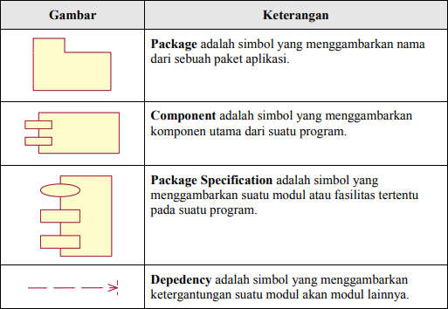Diagram komponen atau component diagram dibuat untuk menunjukkan organisasi dan ketergantungan diantara kumpulan komponen dalam sebuah system”. Component diagram menurut Munawar (2005 : 119), mempresentasikan dunia riil item yaitu component software.

***Table 8. Component Diagram***

## Deployment Diagram

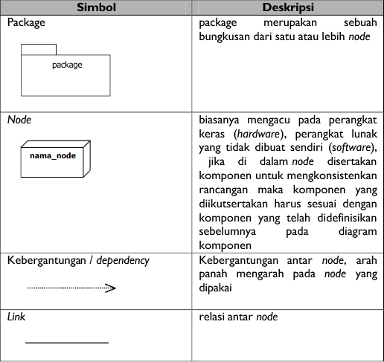Pada diagram deployment atau deployment diagram menunjukkan konfigurasi komponen dalam proses eksekusi aplikasi. Diagram deployment juga dapat digunakan untuk memodelkan hal-hal seperti sistem tambahan dan sistem client/server. Menurut Nugroho (2010:227) berpendapat deployment diagram merupakan suatu model objek yang mendeskripsikan sebaran fisik atau perangkat lunak pada terminologi, fungsionalitas ditebarkan di antara simpul-simpul komputasional.

***Table 9. Deployment Diagram***

## 2.14 Tableau

Tableau adalah alat untuk visualisasi data yang umum digunakan dalam industri business intelligence dan data science. Alat ini digunakan dengan tujuan untuk membantu orang melihat dan memahami data yang kompleks. Saat ini, data merupakan aset besar yang penting untuk dimiliki oleh bisnis. Hampir semua industri mengandalkan analitik data besar untuk membuat keputusan bisnis. Oleh sebab itu, dibutuhkan alat visualisasi data guna menyajikan data dalam format yang sederhana, menarik secara visual, dan mudah untuk dipahami.

Dengan Tableau, kamu bisa menyederhanakan data-data mentah dalam format yang interaktif dan mudah untuk dimengerti. Bahkan jika kamu tidak memiliki keahlian teknis untuk mengolah data, bisa memelajari tools pengolah data yang satu ini dengan mudah.

# BAB III

# HASIL DAN ANALISIS PERMASALAHAN

# Gambaran Sistem

Sistem yang di pakai disini merupakan sistem yang dirancang dengan menggunakan bahasa pemrograman PHP, framework CI4 dan menggunakan bahasa Pyhton untuk menganalisis datanya. Sistem yang di buat ini akan memudahkan para pegawai kantor dalam divisi data analyst, karena dalam mengolah dan menganalisis data divisi tersebut, tidak perlu repot-repot mengirim file kemana-mana dengan memiliki web ini pegawai data analyst merasa mudah untuk akses mengupload file atau mengumpulkan file yang telah di analisis maupun di visualisasi.

# UML (Unified Modeling Language)

Berikut adalah gambaran use case diagram pada aplikasi perancangan dan pembangunan website yang telah dibuat.

## Use Case Diagram

Use Case Diagram merupakan gambaran jenis diagram yang digunakan dalam model-driven engineering untuk menggambarkan interaksi antara aktor (actor) dan sistem dalam suatu sistem informasi.

## Use Case

***Figure 1. Use Case Diagram***

## Activity Diagram

Rancangan aliran aktivitas atau aliran kerja yang digunakan pada sebuah sistem yang dijalankan. Ini juga dipakai untuk mengelompokkan atau mendefinisikan aluran tampilan dari sistem tersebut. Di dalamnya terdapat komponen dengan bentuk tertentu yang dihubungkan lewat tanda panah.

## Login User

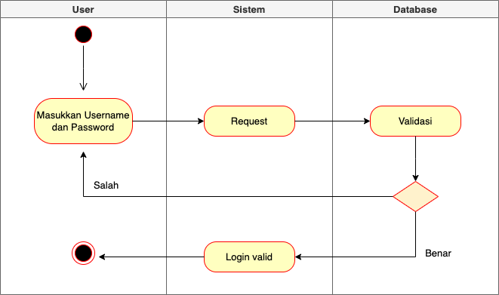

* + - 1. **Login Staff**

***Figure 2. Login User***

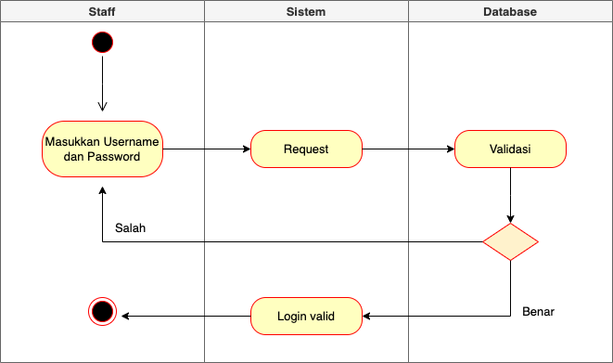

***Figure 3. Login Staff***

## User Input File

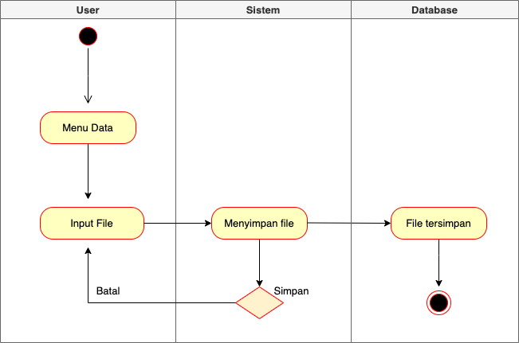

***Figure 4. User Input File***

## Staff Output File

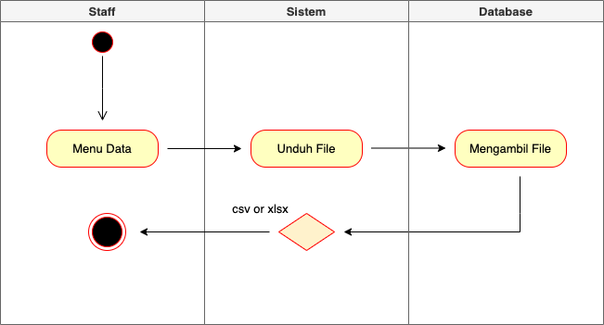

***Figure 5. Staff Output File***

## User Edit File

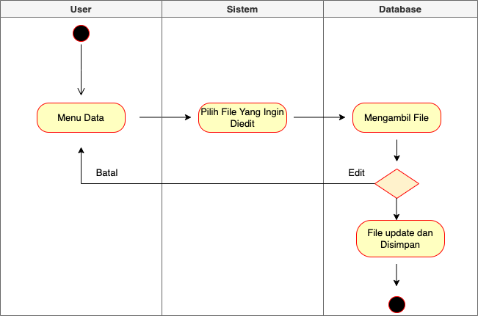

***Figure 6. User Edit File***

## User Delete File

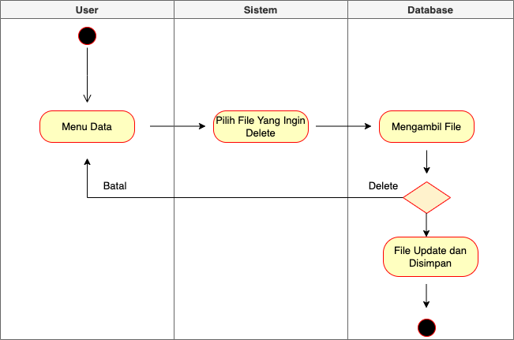

***Figure 7. User Delete File***

## Staff Input Visualisasi

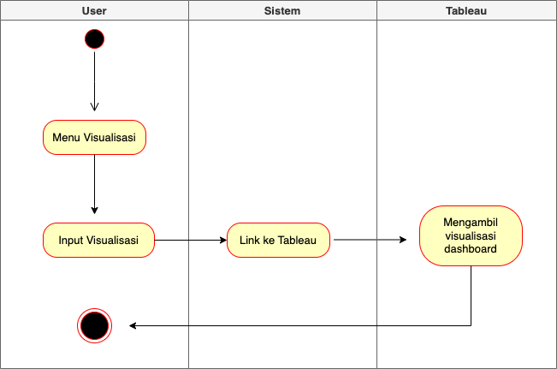

***Figure 8. Staff Input Visualisasi***

## User Export PDF

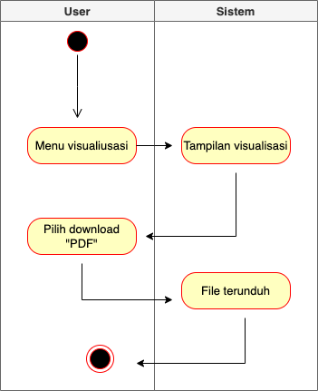

***Figure 9. User Export PDF***

## Staff Export Excel

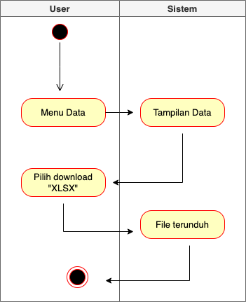

* 1. **HASIL INTERFACE**

***Figure 10. Staff Export Excel***

## Menyiapkan Aplikasi Pendukung

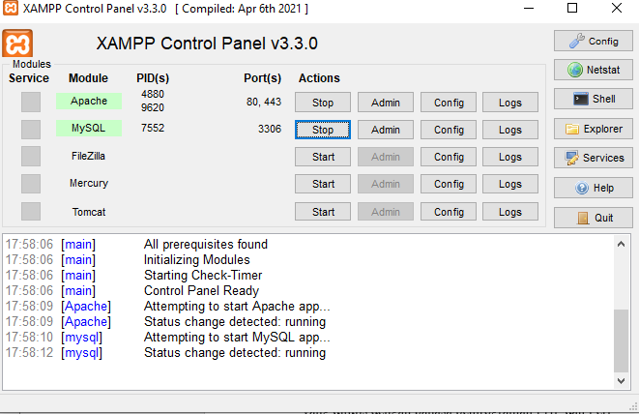Yang harus dilakukan adalah menyiapkan semua aplikasi pendukung yang akan digunakan untuk melakukan analisis dan pembuatan website yaitu XAMPP. Untuk langkah-langkah yang lebih lengkap biasa diakses disini https://webhostmu.com/cara- install-xampp/ .

***Figure 11. XAMPP***

**USER**

Untuk meilhat source code website CI4 tersebut biasa di akses melalui link https://github.com/kekefarin/asuransiamanahsyariah .

## Interface Register

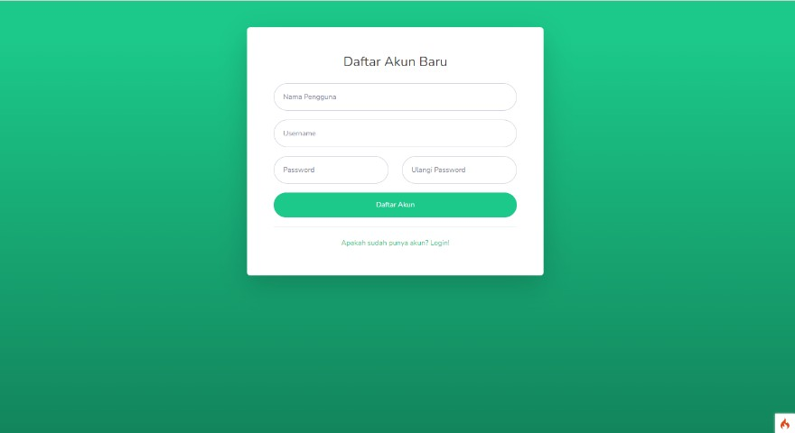

***Figure 12. Interface Register***

Halaman Register berfungsi sebagai langkah pertama jika user ingin menggunakan aplikasi pengumpulan data untuk di analisis oleh divisi analisis, pada form ini user harus mengisi bagian nama pengguna, username dan password yang ingin di daftarkan.

## Interface Login

***Figure 13. Interface Login***

Halaman Login berfungsi sebagai langkah kedua jika user ingin menggunakan aplikasi pengumpulan data untuk di analisis oleh divisi analisis, pada form ini user harus mengisi bagian username dan password yang sudah di daftarkan sebelumnya. Jika user merasa belum pernah mendaftarkan akun maka user bisa masuk ke halaman register.

## Interface Halaman Utama

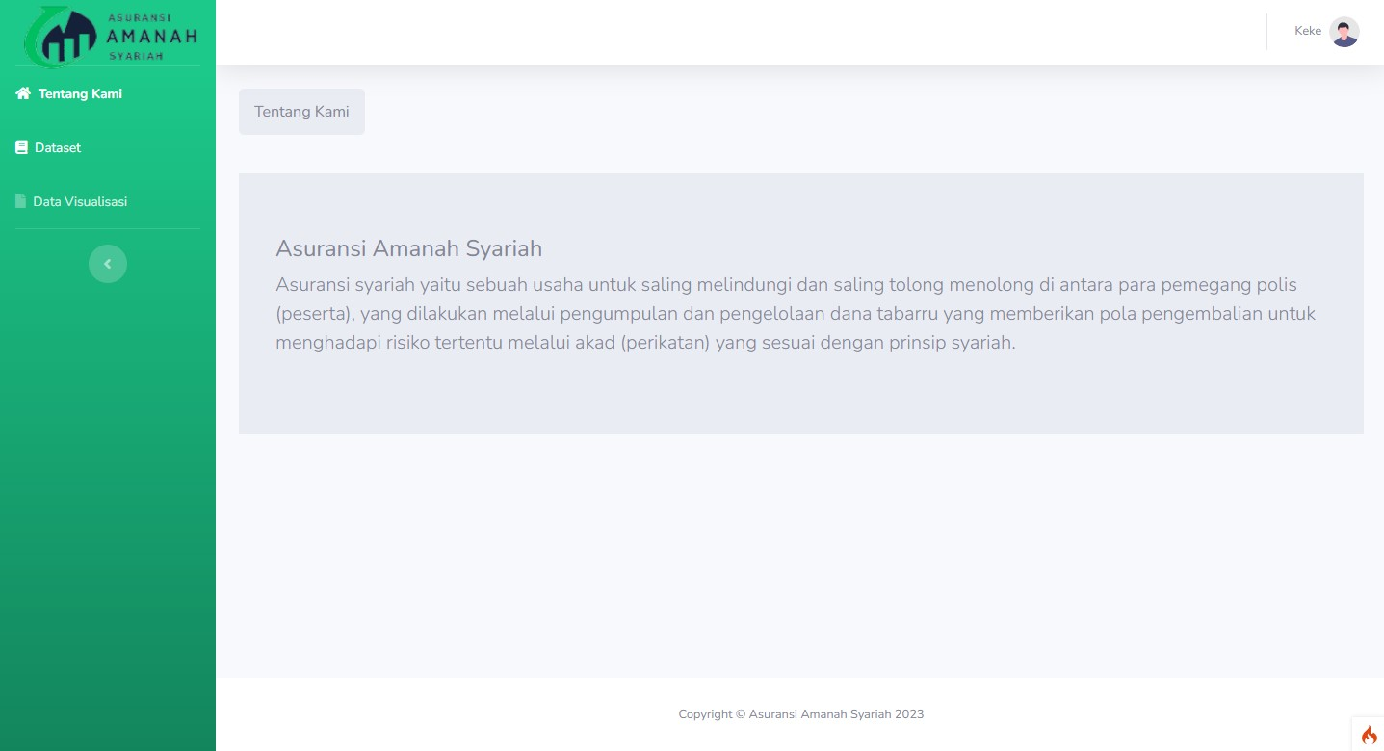

***Figure 14. Interface Halaman Utama***

Halaman ini memberikan informasi terhadap user untuk menggunakan aplikasi ini sebagai kebutuhan dari perusahaan untuk menganalisis data transaksi.

## Interface Input Dataset User

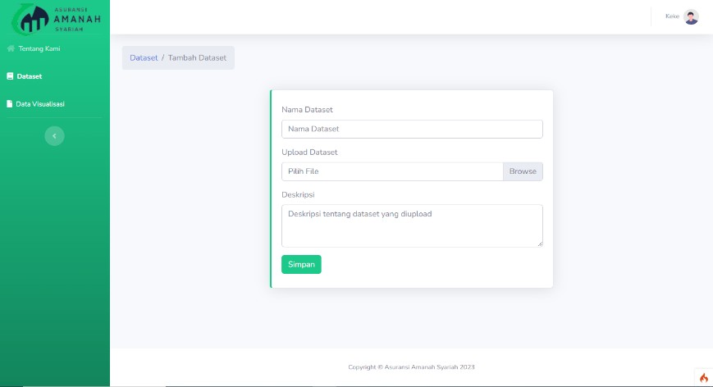

***Figure 15. Interface Input Dataset User***

Halaman ini tampilan user untuk menginput data transaksi yang ingin di analisis oleh divisi analis di perusahaan.

## Interface Visualisasi User

***Figure 16. Interface Visualisasi User***

Halaman ini tampilan user untuk melihat hasil visualisasi dari data yang telah di input oleh user. Dan disana juga ada keterangan dari admin, apakah admin sudah menganalisis data tersebut atau belum.

**ADMIN**

## Interface Login

***Figure 17. Interface Login***

Halaman Login berfungsi sebagai Langkah pertama jika admin ingin menggunakan aplikasi pengumpulan data dari user divisi akuntansi untuk di analisis oleh divisi analisis, pada form ini admin harus mengisi bagian username dan password yang sudah di daftarkan sebelumnya.

## Interface List Users

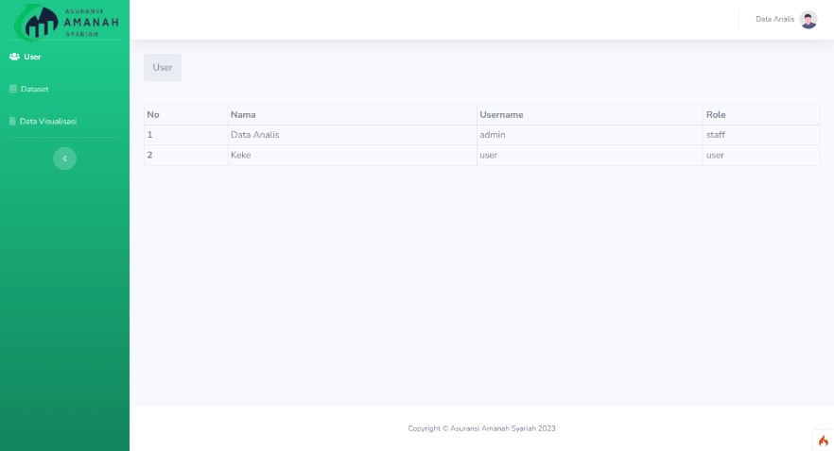

***Figure 18. Interface List Users***

Halaman ini tampilan admin untuk melihat siapa yang telah mengakses aplikasi tersebut untuk login.

## Interface Dataset Admin

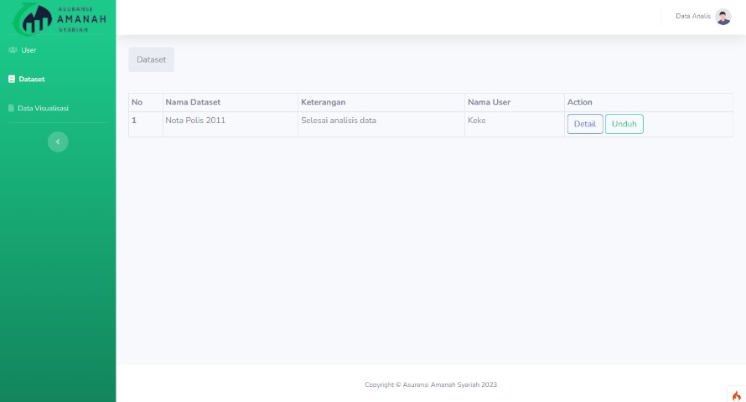

***Figure 19. Interfaec Dataset Admin***

File dataset dari User, Admin export data ke excel setelah itu di analisis menggunakan Google Colab dengan algoritma K-Means Clustering ini sebagai berikut.

## Analisis Algoritma K-Means Clustering

Untuk melihat source code algoritma k-means clustering tersebut bisa di akses melalui link https://colab.research.google.com/drive/1uF9WE5X4kcjtDaY3g8pjaXml5qZlgLaS?usp

=sharing .



Analisis Deskriptif

menggunakan visualisasi seperti count plot. cob_counts = Data2011['.CoB'].value_counts() print(cob_counts)

plt.figure(figsize=(12, 6)) sns.countplot(x='.CoB', data=Data2011)

plt.title('Jumlah Transaksi Berdasarkan Category Akuisisi') plt.xlabel('Category Akuisisi')

plt.ylabel('Jumlah Transaksi') plt.xticks(rotation=45) plt.show()

#Analisis kategori dengan menghitung jumlah unik, mode, atau

|  |  |
| --- | --- |
| Out: |  |
| MV | 130 |
| Various | 37 |
| Fire | 25 |
| Hull | 5 |
| Cargo | 2 |

Name: .CoB, dtype: int64



K-Means Clustering (Clustering 3)

# Pilih atribut yang akan digunakan untuk pengelompokan atribut_pengelompokan = ["Jumlah Kontribusi", "Jumlah Klaim"]

# Menentukan jumlah cluster yang akan dicari n_clusters = 3

# Pilih data yang digunakan untuk analisis data_analisis = Data2011[atribut_pengelompokan]

# Membuat model K-Means dengan jumlah cluster yang ditentukan kmeans = KMeans(n_clusters=n_clusters, random_state=0)

# Lakukan pengelompokan clustering dan menambahkan label cluster ke DataFrame

Data2011["Cluster"] = kmeans.fit_predict(data_analisis) Data2011.head()

# Menampilkan hanya kolom 'Cluster' dari DataFrame Data2011 cluster_column = Data2011['Cluster']

# Menyimpan kolom 'Cluster' ke file Excel cluster_column.to_excel('cluster_result.xlsx', index=True)

# Menghitung jumlah point data per cluster cluster_data_counts = Data2011['Cluster'].value_counts()

# Tampilan

print("Jumlah Data Per Cluster:") print(cluster_data_counts)

out:

Jumlah Data Per Cluster:

0 194

2 4

1 1

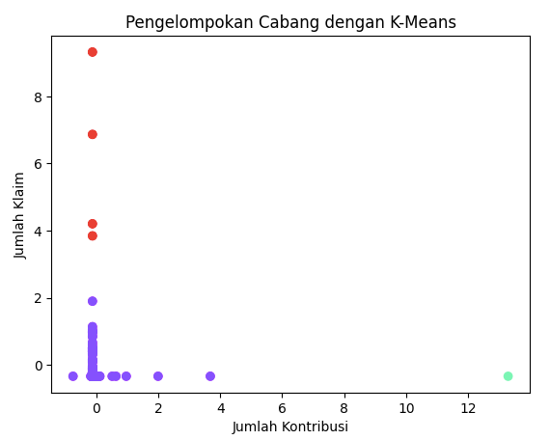

Name: Cluster, dtype: int64

# Visualisasi hasil pengelompokan plt.scatter(Data2011["Jumlah Kontribusi"], Data2011["Jumlah Klaim"], c=Data2011["Cluster"], cmap='rainbow') plt.xlabel("Jumlah Kontribusi")

plt.ylabel("Jumlah Klaim") plt.title("Pengelompokan Cabang dengan K-Means") plt.show()

***Figure 20. Plot Clustering 3***

# Deskripsi hasil cluster deskripsi_cluster = []

for cluster_id in range(n_clusters):

cluster_data = Data2011[Data2011["Cluster"] == cluster_id] deskripsi = f"Cluster {cluster_id}:\n"

deskripsi += f"Jumlah cabang: {len(cluster_data)}\n"

deskripsi += f"Rata-rata Jumlah Kontribusi:

{cluster_data['Jumlah Kontribusi'].mean():.2f}\n"

deskripsi += f"Rata-rata Jumlah Klaim: {cluster_data['Jumlah Klaim'].mean():.2f}\n"

deskripsi_cluster.append(deskripsi)

# Tampilkan deskripsi hasil cluster for deskripsi in deskripsi_cluster:

print(deskripsi)

Cluster 0:

Jumlah cabang: 194

Rata-rata Jumlah Kontribusi: -0.07 Rata-rata Jumlah Klaim: -0.12

Cluster 1:

Jumlah cabang: 1

Rata-rata Jumlah Kontribusi: 13.29 Rata-rata Jumlah Klaim: -0.33

Cluster 2:

Jumlah cabang: 4

Rata-rata Jumlah Kontribusi: -0.12 Rata-rata Jumlah Klaim: 6.06

Out :

**Cluster 0 :**

Terdiri dari 194 cabang. Rata-rata jumlah kontribusi di cluster ini adalah -0.07 dan rata-rata jumlah klaim adalah -0.12. Ini mungkin menunjukkan bahwa cabang-cabang dalam cluster ini memiliki nilai kontribusi dan klaim yang relatif rendah.

**Cluster 1 :**

Hanya memiliki 1 cabang. Rata-rata jumlah kontribusi di cluster ini adalah 13.29 dan rata-rata jumlah klaim adalah -0.33. Cluster ini mungkin mewakili cabang yang memiliki kontribusi yang sangat tinggi dan klaim yang rendah, meskipun hanya ada satu cabang dalam cluster ini.

**Cluster 2 :**

Terdiri dari 4 cabang. Rata-rata jumlah kontribusi di cluster ini adalah -0.12 dan rata-rata jumlah klaim adalah 6.06. Cluster ini mungkin mewakili cabang-cabang dengan jumlah klaim yang tinggi namun kontribusi yang rendah.



K-Means Clustering (Clustering 6)

# Pilih atribut yang akan digunakan untuk pengelompokan atribut_pengelompokan = ["Jumlah Kontribusi", "Jumlah Klaim"]

# Menentukan jumlah cluster yang akan dicari n_clusters = 6

# Pilih data yang digunakan untuk analisis data_analisis = Data2011[atribut_pengelompokan]

# Membuat model K-Means dengan jumlah cluster yang ditentukan kmeans = KMeans(n_clusters=n_clusters, random_state=0)

# Lakukan pengelompokan clustering dan menambahkan label cluster ke DataFrame

Data2011["Cluster"] = kmeans.fit_predict(data_analisis) Data2011.head()

# Menampilkan hanya kolom 'Cluster' dari DataFrame Data2011 cluster_column = Data2011['Cluster']

# Menyimpan kolom 'Cluster' ke file Excel cluster_column.to_excel('cluster_result.xlsx', index=True)

# Menghitung jumlah point data per cluster cluster_data_counts = Data2011['Cluster'].value_counts()

# Tampilan

print("Jumlah Data Per Cluster:") print(cluster_data_counts)

out:

Jumlah Data Per Cluster:

|  |  |
| --- | --- |
| 0 | 157 |
| 3 | 35 |
| 2 | 2 |
| 5 | 2 |
| 4 | 2 |
| 1 | 1 |

# Visualisasi hasil pengelompokan plt.scatter(Data2011["Jumlah Kontribusi"], Data2011["Jumlah Klaim"], c=Data2011["Cluster"], cmap='rainbow') plt.xlabel("Jumlah Kontribusi")

plt.ylabel("Jumlah Klaim") plt.title("Pengelompokan Cabang dengan K-Means") plt.show()

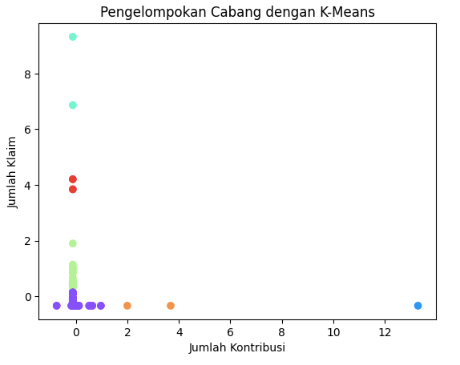

***Figure 21. Plot Clustering 6***

# Deskripsi hasil cluster deskripsi_cluster = []

for cluster_id in range(n_clusters):

cluster_data = Data2011[Data2011["Cluster"] == cluster_id] deskripsi = f"Cluster {cluster_id}:\n"

deskripsi += f"Jumlah cabang: {len(cluster_data)}\n" deskripsi += f"Rata-rata Jumlah Kontribusi:

{cluster_data['Jumlah Kontribusi'].mean():.2f}\n"

deskripsi += f"Rata-rata Jumlah Klaim: {cluster_data['Jumlah Klaim'].mean():.2f}\n"

deskripsi_cluster.append(deskripsi)

for branch in cluster_data['Nama Cabang']: print(f"- {branch}")

print("=" * 40)

# Tampilkan deskripsi hasil cluster for deskripsi in deskripsi_cluster:

print(deskripsi)

Cluster 0:

Jumlah cabang: 157

Rata-rata Jumlah Kontribusi: -0.09 Rata-rata Jumlah Klaim: -0.29

Cluster 1:

Jumlah cabang: 1

Rata-rata Jumlah Kontribusi: 13.29 Rata-rata Jumlah Klaim: -0.33

Cluster 2:

Jumlah cabang: 2

Rata-rata Jumlah Kontribusi: -0.12 Rata-rata Jumlah Klaim: 8.09

Cluster 3:

Jumlah cabang: 35

Rata-rata Jumlah Kontribusi: -0.12 Rata-rata Jumlah Klaim: 0.62

Cluster 4:

Jumlah cabang: 2

Rata-rata Jumlah Kontribusi: 2.84 Rata-rata Jumlah Klaim: -0.33

Cluster 5:

Jumlah cabang: 2

Rata-rata Jumlah Kontribusi: -0.12 Rata-rata Jumlah Klaim: 4.03

## Interface Visualisasi Admin

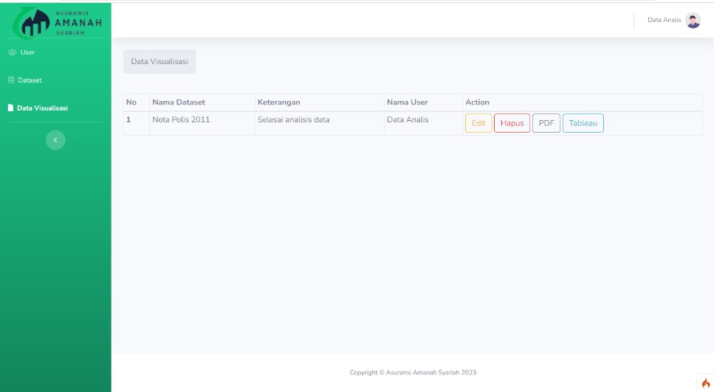

***Figure 22. Interface Visualisasi Admin***

Halaman ini untuk admin input analisis dan visualisasi yang di minta oleh divisi akuntansi. Pihak divisi akuntansi bisa melihat analisis dan visualisasi yang telah diberikan oleh admin.

## Tampilan PDF

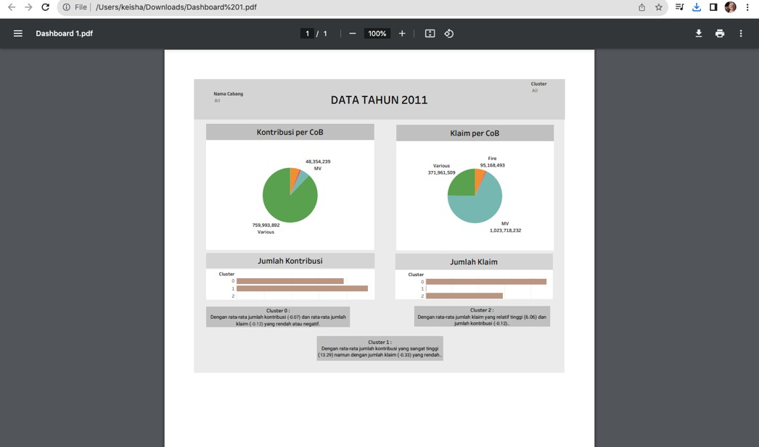

***Figure 23. Tampilan PDF***

## Tampilan Tableau

Cara menginstall aplikasi tableau bisa diakses melalui link ini https://public.tableau.com/app/discover .

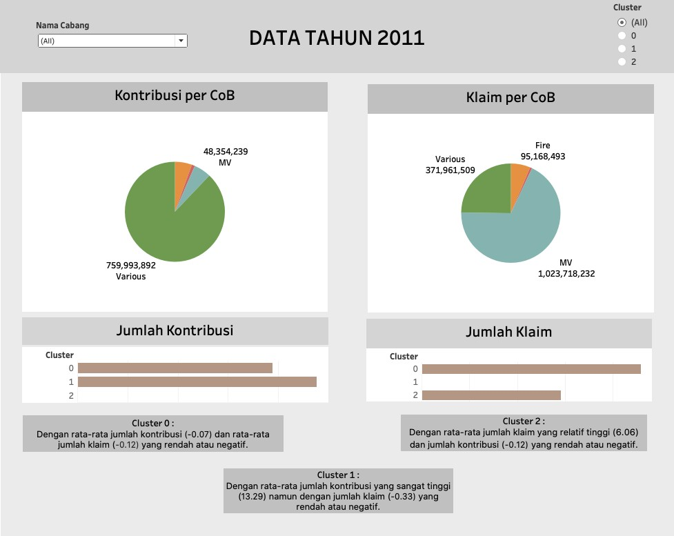

***Figure 24. Tampilan Tableau***

# BAB IV KESIMPULAN DAN SARAN

* 1. **Kesimpulan**

Berdasarkan analisis yang sudah dilakukan sebelumnya maka dapat disimpulkan bahwa :

* + - Data yang diperoleh merupakan data transaksi polis yang didapatkan dari pengumpulan data oleh para divisi keuangan, pada aplikasi yang telah di buat.
    - Aplikasi eksplorasi data polis berbasis website untuk menganalisis dan memvisualisasi data yang berdasarkan data yang telah di input oleh user dan hasilnya dapat di tampilkan dan di download.
    - Aplikasi ini telah dibuat menggunakan framework CI4, dengan pendukung untuk menganalisa data menggunakan Google Colab menggunakan bahasa pemrograman python dengan metode analisis deskriptif algoritma K-Means Clustering di visualisasi menggunakan Tableau.
    - Aplikasi tersebut memudahkan para pegawai khususnya divisi keuangan, untuk menganalisa dan memvisualisasi data yang dibantu oleh divisi analis data.

Hasil dari analisis diatas menggunakan algoritma K-Means dapat disimpulkan bahwa data transaksi polis Tahun 2011 tersebut mempunyai 3 bagian cluster yaitu :

* + - * **Cluster 0 :**

Terdiri dari 194 cabang. Rata-rata jumlah kontribusi di cluster ini adalah -0.07 dan rata-rata jumlah klaim adalah -0.12. Ini mungkin menunjukkan bahwa cabang- cabang dalam cluster ini memiliki nilai kontribusi dan klaim yang relatif rendah.

* + - * **Cluster 1 :**

Hanya memiliki 1 cabang. Rata-rata jumlah kontribusi di cluster ini adalah 13.29 dan rata-rata jumlah klaim adalah -0.33. Cluster ini mungkin mewakili cabang yang memiliki kontribusi yang sangat tinggi dan klaim yang rendah, meskipun hanya ada satu cabang dalam cluster ini.

* + - * **Cluster 2 :**

Terdiri dari 4 cabang. Rata-rata jumlah kontribusi di cluster ini adalah -0.12 dan rata-rata jumlah klaim adalah 6.06. Cluster ini mungkin mewakili cabang-cabang dengan jumlah klaim yang tinggi namun kontribusi yang rendah.

Dan Hasil dari analisis diatas menggunakan algoritma K-Means dapat disimpulkan bahwa data transaksi polis Tahun 2011 tersebut mempunyai 3 bagian cluster yaitu :

### Cluster 0 :

Cluster ini terdiri dari 157 cabang yang memiliki kontribusi dan klaim di bawah rata-rata. Ini bisa mengindikasikan cabang-cabang dengan performa finansial yang rendah atau mungkin sedang mengalami masalah.

### Cluster 1 :

Cluster ini terdiri dari 1 cabang yang memiliki jumlah kontribusi yang sangat tinggi namun klaim di bawah rata-rata. Ini bisa jadi cabang yang sangat sukses dalam menghasilkan pendapatan tetapi memiliki klaim yang rendah.

### Cluster 2 :

Cluster ini terdiri dari 2 cabang dengan kontribusi yang rendah tetapi tingkat klaim yang tinggi. Ini bisa mengindikasikan masalah dalam manajemen risiko atau pengelolaan klaim.

### Cluster 3 :

Cluster ini mencakup 35 cabang dengan kontribusi dan klaim di sekitar rata-rata. Ini mungkin adalah kelompok yang memiliki performa yang stabil dan konsisten.

### Cluster 4 :

Cluster ini mencakup 2 cabang dengan kontribusi yang cukup tinggi dan klaim di bawah rata-rata. Ini bisa mengindikasikan cabang-cabang yang

menghasilkan pendapatan bagus dan juga memiliki manajemen risiko yang baik.

### Cluster 5 :

Cluster ini terdiri dari 2 cabang dengan kontribusi rendah dan klaim yang agak tinggi. Ini bisa menunjukkan cabang-cabang yang perlu memperhatikan manajemen risiko dan klaim.

# Saran

Sistem ini masih banyak kekurangan dan membutuhkan perbaikan agar menjadi aplikasi yang sempurna. Penulis berharap aplikasi ini dikembangkan agar menjadi lebih baik. Ada banyak algoritma untuk menganalisis sebuah data dan tidak hanya algoritma K-Means Clustering yang digunakan untuk menganalisa pada data project ini.

# DAFTAR PUSTAKA

Widy, Lestari, Ningsih. (2022). Sejarah Asuransi Syariah di Indonesia. diakses tanggal

16 Agustus 2023. https://[www.kompas.com/stori/read/2022/10/26/160000179/sejarah-](http://www.kompas.com/stori/read/2022/10/26/160000179/sejarah-) asuransi-syariah-di- indonesia?page=all#:~:text=Salah%20satu%20hal%20yang%20melatarbelakangi,yang

%20dilakukannya%20sesuai%20dengan%20syariah.

Dewaweb, Team. (2023). Mengenal Pengertian Website, Manfaat, dan Jenis-Jenisnya. Diakses tanggal 16 Agustus 2023. https://[www.dewaweb.com/blog/pengertian-website-](http://www.dewaweb.com/blog/pengertian-website-) lengkap/.

Husen, Mulachela. (2021). Database Adalah: Pengertian dan Jenisnya. diakses pada tanggal 16 Agustus 2023. https://katadata.co.id/intan/digital/61c04e3f62f5b/database- adalah-pengertian-dan-jenisnya.

Acep, Hendra. (2022). APA ITU PHP?, PENGERTIAN, SEJARAH, DAN

BAGAIMANA CARA KERJANYA. diakses pada tanggal 17 Agustus 2023. https://if.unpas.ac.id/berita/apa-itu-php-pengertian-sejarah-dan-bagaimana-cara- kerjanya/.

Nida, Regita. (2021). Panduan Lengkap CodeIgniter 4. diakses pada tanggal 17 Agustus 2023. https://[www.niagahoster.co.id/blog/tutorial-codeigniter-4/#:~:text=Kesimpulan-](http://www.niagahoster.co.id/blog/tutorial-codeigniter-4/#%3A~%3Atext%3DKesimpulan-)

,Apa%20Itu%20CodeIgniter%204%3F,berkat%20dukungan%20library%20yang%20be ragam.

Maksum, M Ali. (2022). Pengertian XAMPP, Fungsi, dan Cara Menggunakannya. diakses pada tanggal 17 Agustus 2023. https://[www.dewaweb.com/blog/apa-itu-xampp/.](http://www.dewaweb.com/blog/apa-itu-xampp/)

Alexandromeo. (2022). Apa Itu Visual Studio Code? Pengertian, Kelebihan, dan Cara Installnya. diakses pada tanggal 17 Agustus 2023. https://makinrajin.com/blog/visual- studio-code-adalah/.

Riskita, Amelia. (2022). Tableau untuk Mengolah Data Bisnis, Ini Manfaatnya. diakses pada tanggal 18 Agustus 2023